傾斜機能材料実用化ワークショップ2024　in 滋賀栗東

開催のご案内

主催：傾斜機能材料研究会

共催：軽金属学会東海支部 女性の会

協賛：（一財）航空宇宙技術振興財団

傾斜機能材料（FGMs）は，１つの材料の中で硬さや靭性など相反する複数の機能を両立させるため，組成や組織や構造などを連続的に変化させた材料のことを言い，工具，押出成形用スクリュー，コーティング，熱電変換モジュールなど様々な分野に応用されています．近年では，3Dプリンティングなど，新たな製造方法も開発され，新たな展開を迎えています．傾斜機能材料研究会では，傾斜機能材料技術の向上とその普及を目的に国内および国際シンポジウム，ワークショップなど様々な取り組みを行っています．

この度，軽金属学会東海支部女性の会の行事と共催し，滋賀県工業技術総合センターに設置されている傾斜機能材料の造形が可能な3Dプリンター，ニデックマシンツール社製LAMDA200 の見学およびニデックマシンツールの工場見学会を開催いたします．滋賀県工業技術総合センターは，試験研究用開放設備としてDED方式の金属３Dプリンター装置を有する国内でも数少ない公設試験研究機関です．当日は傾斜機能材料に関する講演と３Dプリンター装置の見学を行います。ニデックマシンツール株式会社は，歯車工作機械の世界トップクラスシェアを誇る工作機械メーカーであり，金属粉末積層造形装置による試作・造形も行っており，同社で開発された5軸制御加工用ヘッドにより大型の複雑形状をした部品や自由曲面の積層造形が可能となっています．当日は実際の装置見学に加え独自技術のご紹介も予定しています．付加価値の高い材料開発のアプローチ方法である傾斜機能材料について理解を深める良い機会になると考えておりますので，多数ご参加下さいますようご案内申し上げます．

プログラム

日　　時　　2024年１２月6日(金)　1１：０0 ～ 1６：00

場　　所　　滋賀県工業技術総合センター　および　ニデックマシンツール株式会社

内　　容

**Ⅰ．滋賀県工業技術総合センターの見学会（1１：０0 ～ 1２：20）**

1. **傾斜機能材料の製造技術の総論** 名古屋工業大学　　　　　　　渡辺義見
2. **LAMDA200を用いた傾斜機能材料の造形** 滋賀県工業技術総合センター 斧　督人
3. **LAMDA200の見学**

**Ⅱ．ニデックマシンツール株式会社の見学会（1４：０0 ～ 1６：０0）**

1. **ニデックマシンツールの技術紹介** ニデックマシンツール 　　　　選定中
2. **ニデックマシンツールの工場見学**

※注記１）軽金属学会東海支部女性の会のチャーターバスの到着の関係で，開始時間が遅れる可能性があります．

　注記２）昼食とニデックマシンツールへのご移動は，各自でお願いします．

【滋賀県工業技術総合センターへのアクセス】

**公共交通機関をご利用の場合**

**JR琵琶湖線「栗東駅 （東口）」（またはJR草津線「手原駅」）下車**

**帝産バス --------　栗東駅から約25分（手原駅から約5分）**

**「北の山」下車、徒歩　--------　1分**

**JR琵琶湖線「草津駅（東口）」下車**

**帝産バス --------　草津駅から約15分**

**「東宝ランド」下車、徒歩　--------　15分**

**JR琵琶湖線「草津駅」からタクシー　--------　15分**

**お車をご利用の場合**

**名神高速道路「栗東IC」から信楽方面へ　--------　5分**

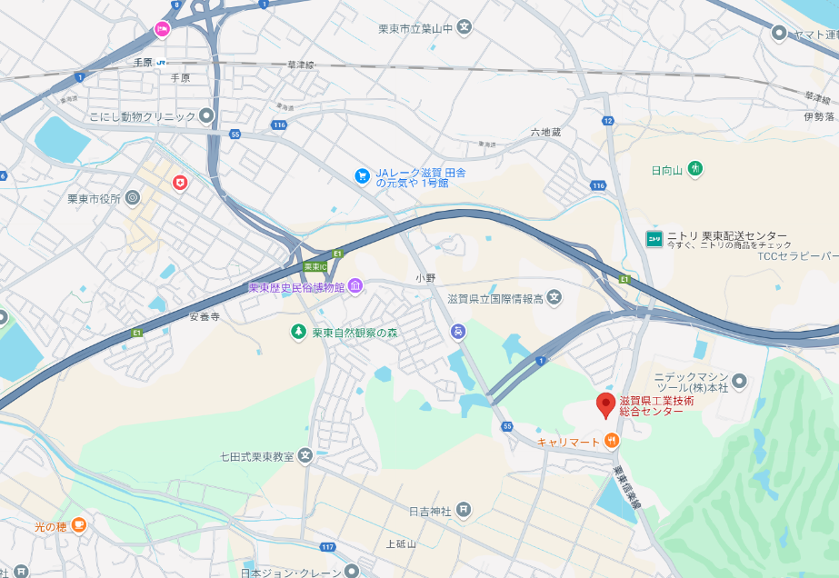

【ニデックマシンツール

へのアクセス】

滋賀県工業技術総合センターより

徒歩　10分

**【 定　員 】**　２５名（先着順）

**【 講演会参加費 】**　　無料

**【お申込み先・お問合せ】**　　傾斜機能材料研究会事務局

[staff@fgms.net](mailto:staff@fgms.net)，(FAX) 022-397-6889 ，(TEL) 022-397-6911

**【 締切り 】**　2024年１１月２９日（金）（定員になり次第締切ります）

**――――**参加申し込みは下記内容を記入してメールまたはＦＡＸでお申込みください　**―――――**

「傾斜機能材料実用化ワークショップ２０２４　in 滋賀栗東」参加申し込み

**会　 社　 名**

**住 所　(〒)**

**連絡者の所属**

**氏名　　　　　　　　　　　　　　　　　ｅ-mail**

**電話**  　**ＦＡＸ**

※参加する訪問先に〇を付けて下さい。

|  |  |  |  |
| --- | --- | --- | --- |
| **所　　属** | **氏　　名** | **センター** | **ニデック**  **マシンツール** |
|  |  | **〇/×** | **〇/×** |
|  |  |  |  |
|  |  |  |  |